Sistema de gestión de farmacias

Modelo de Diseño

Versión 1.6

Historia de revisiones
Fecha | Versión | Descripción | Autor
6/9/2014 | 1.0 | Comienzo del documento | Ignacio Decia, Andrés Beraldo
6/9/2014 | 1.1 | Refine el diseño | Ignacio Decia
26/9/2014 | 1.2 | Se agregó el casos de uso generar pedido automático | Ignacio Decia, Andrés Beraldo
28/9/2014 | 1.3 | Se actualizaron algunos diagramas y se escribieron los flujos de los casos de uso. | Ignacio Decia
4/10/2014 | 1.4 | Actualice todos los diagramas y agregue los diagramas de los casos de uso para la fase de construcción. Además agregue las clases de los objetos y las dependencias entre los subsistemas. | Ignacio Decia
26/10/2014 | 1.5 | Agregué el diseño del caso de uso modificación de stock y alerta por stock | Ignacio Decia
16/11/2014 | 1.6 | Agregué alerta por pocas ventas y por vencimiento. | Ignacio Decia.

Contenido

1. Introducción 3
1.1. Propósito 3
1.2. Alcance 3
1.3. Definiciones, siglas y abreviaturas. 3
1.4. Referencias 3
1.5. Visión general 3
2. Diseño de Casos de Uso 3
2.1. Diseño de Invocación de una Operación desde la Presentación 4
2.2. Diseño del Caso de Uso Nueva Venta 5
2.2.1. Diagrama de paquetes 5
2.2.2. Diagrama de Interacción 5
2.2.3. Diseño de Flujo de eventos 6
2.2.4. Requerimientos especiales o de implementación 6
2.3. Diseño del Caso de Uso Facturar Venta 7
2.3.1. Diagrama de paquetes 7
2.3.2. Diagrama de Interacción 8
2.3.3. Diseño de Flujo de eventos 8
2.3.4. Requerimientos especiales o de implementación 8
2.4. Diseño del Caso de Uso Alta Proveedor 9
2.4.1. Diagrama de paquetes 9
2.4.2. Diagrama de Interacción 10
2.4.3. Diseño de Flujo de eventos 10
2.4.4. Requerimientos especiales o de implementación 10
2.5. Diseño del Caso de Uso Alta Articulo 11
2.5.1. Diagrama de paquetes 11
2.5.2. Diagrama de Interacción 12
2.5.3. Diseño de Flujo de eventos 12
2.5.4. Requerimientos especiales o de implementación 12
2.6. Diseño del Caso de Uso Generar Pedido Automático 13
2.6.1. Diagrama de paquetes 13
2.6.2. Diagrama de Interacción 14
2.6.3. Diseño de Flujo de eventos 17
2.6.4. Requerimientos especiales o de implementación 17
2.7. Diseño del Caso de Uso Iniciar/Cerrar Sesión 18
2.7.1. Diagrama de Paquetes 18
2.7.2. Diagrama de Interacción 19
2.7.3. Diseño de Flujo de eventos 19
2.7.4. Requerimientos especiales o de implementación 19
2.8. Diseño del Caso de Uso Nueva Compra 19
2.8.1. Diagrama de Paquetes 20
2.8.2. Diagrama de Interacción 21
2.8.3. Diseño de Flujo de eventos 21
2.8.4. Requerimientos especiales o de implementación 21
2.9. Diseño del Caso de Uso Modificar Artículo 21
2.9.1. Diagrama de Paquetes 21
2.9.2. Diagrama de Interacción 21
2.9.3. Diseño de Flujo de eventos 22
2.9.4. Requerimientos especiales o de implementación 22
2.10. Diseño del Caso de Uso Modificar Stock 22
2.10.1. Diagrama de Paquetes 22
2.10.2. Diagrama de Interacción 22
2.10.3. Diseño de Flujo de eventos 22
2.10.4. Requerimientos especiales o de implementación 22
2.11. Diseño del Caso de Uso Modificación de Precios 23
2.11.1. Diagrama de Paquetes 23
2.11.2. Diagrama de Interacción 23
2.11.3. Diseño de Flujo de eventos 23
2.11.4. Requerimientos especiales o de implementación 23
2.12. Diseño del Caso de Uso Alerta de Stock 24
2.12.1. Diagrama de Paquetes 24
2.12.2. Diagrama de Interacción 24
2.12.3. Diseño de Flujo de eventos 24
2.12.4. Requerimientos especiales o de implementación 24
2.13. Diseño del Caso de Uso Alerta por pocas ventas en los últimos meses. 24
2.13.1. Diagrama de Paquetes 24
2.13.2. Diagrama de Interacción 24
2.13.3. Diseño de Flujo de eventos 25
2.13.4. Requerimientos especiales o de implementación 25
2.14. Diseño del Caso de Uso Alerta por vencimiento. 25
2.14.1. Diagrama de Paquetes 25
2.14.2. Diagrama de Interacción 25
2.14.3. Diseño de Flujo de eventos 25
2.14.4. Requerimientos especiales o de implementación 26
3. Diseño de Objetos 26
3.1. Caso de Uso Nueva Venta y Facturar Venta 26
3.2. Caso de Uso Alta Proveedor 26
3.3. Caso de Uso Alta Artículo 27
3.4. Caso de Uso Generar Pedido Automático 27
3.5. Caso de Uso Iniciar/ Cerrar Sesión 27
3.6. 28
3.7. Caso de Uso Nueva Compra 28
4. Diseño de Subsistemas 29

- Introducción
Este documento describe el diseño de los casos de uso que comprenden el sistema. El documento se ira completando a medida que se vaya obteniendo mas información del sistema a construir.
  - Propósito
El objetivo de este documento es describir en detalle el diseño del sistema, esto incluye la descomposición en subsistemas y clases, las interfaces que los componen, las dependencias entre ellos y los datos que manejan.

Alcance
Este documento pretende ser una guía detallada para los implementadores del sistema.

Definiciones, siglas y abreviaturas.

Referencias
Descripción de la Arquitectura: DSARQG4v1.1
Especificación de Requerimientos: RQDRQG4v1.6
Modelo de casos de uso: RQMODG4v1.0

Visión general
` El documento esta dividido en distintas secciones donde cada una detalla distintas partes del diseño.
En la sección 2 se detalla el diseño de los casos de uso. Para esto se identifican los distintos subsistemas y objetos que los realizan. También se muestran las interacciones entre los subsistemas y objetos a través de un diagrama de comunicación.
En la sección 3 se muestran los distintos objetos que forman el sistema, para cada uno de ellos de describe sus atributos y operaciones.
En la sección 4 se muestran los distintos subsistemas y sus dependencias.

Diseño de Casos de Uso
En esta sección se especifica el comportamiento de los casos de uso, mediante subsistemas u objetos de diseño que interactúan, y se determinan las operaciones e interfaces de los distintos subsistemas u objetos de diseño.
Un objeto de diseño es una abstracción de un objeto o varios objetos en la implementación del sistema. Se define en base a parámetros, reglas, operaciones que realiza, requerimientos de implementación, interfase de usuario (si corresponde) y relaciones con otros objetos.
Esta especificación se realiza mediante Diagrama de Paquetes, Diseño de flujo de eventos, Diagramas de interacción y Requerimientos especiales o de implementación.

Diseño de Invocación de una Operación desde la Presentación

Esto no constituye un caso de uso pero pretende mostrar como un controlador de la capa de presentación se comunica con la capa de seguridad para invocar una operación del sistema. El siguiente diagrama muestra como un controlador invoca una operación cualquiera y los pasos que se generan como respuesta de esa invocación. Se muestra como la capa de seguridad (que define la interfaz fachada del sistema la cual es implementada por el controlador del sistema) realice los chequeos previamente al invocar la operación. También registra las operaciones en el registro de operaciones de la base de datos.

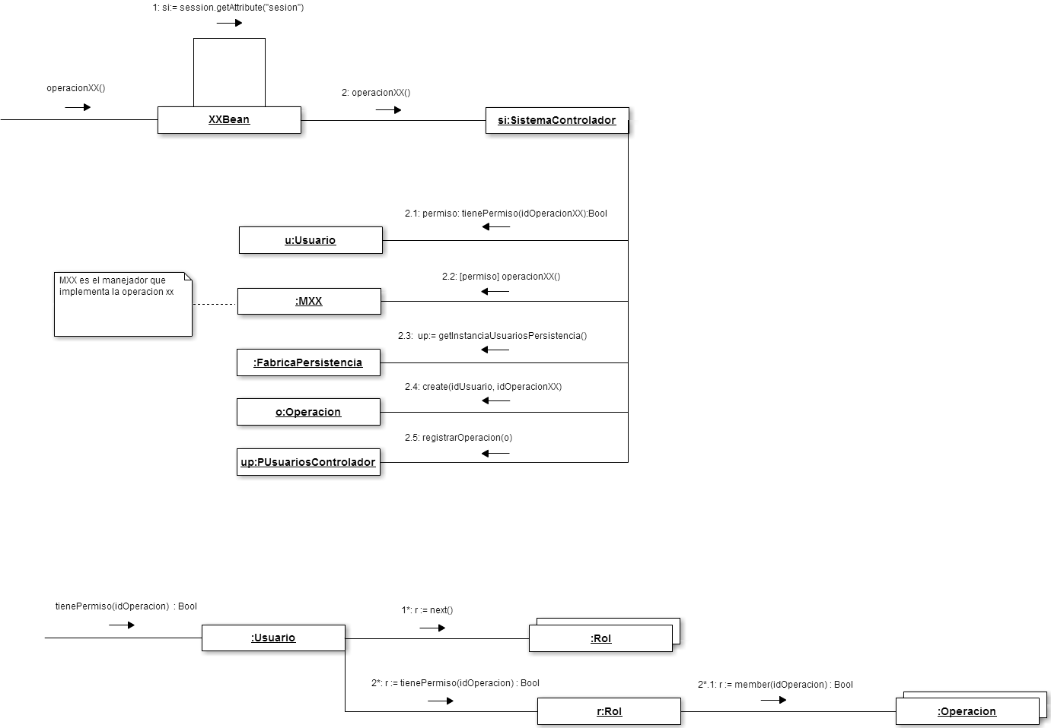

Diseño del Caso de Uso Nueva Venta

    - Diagrama de paquetes

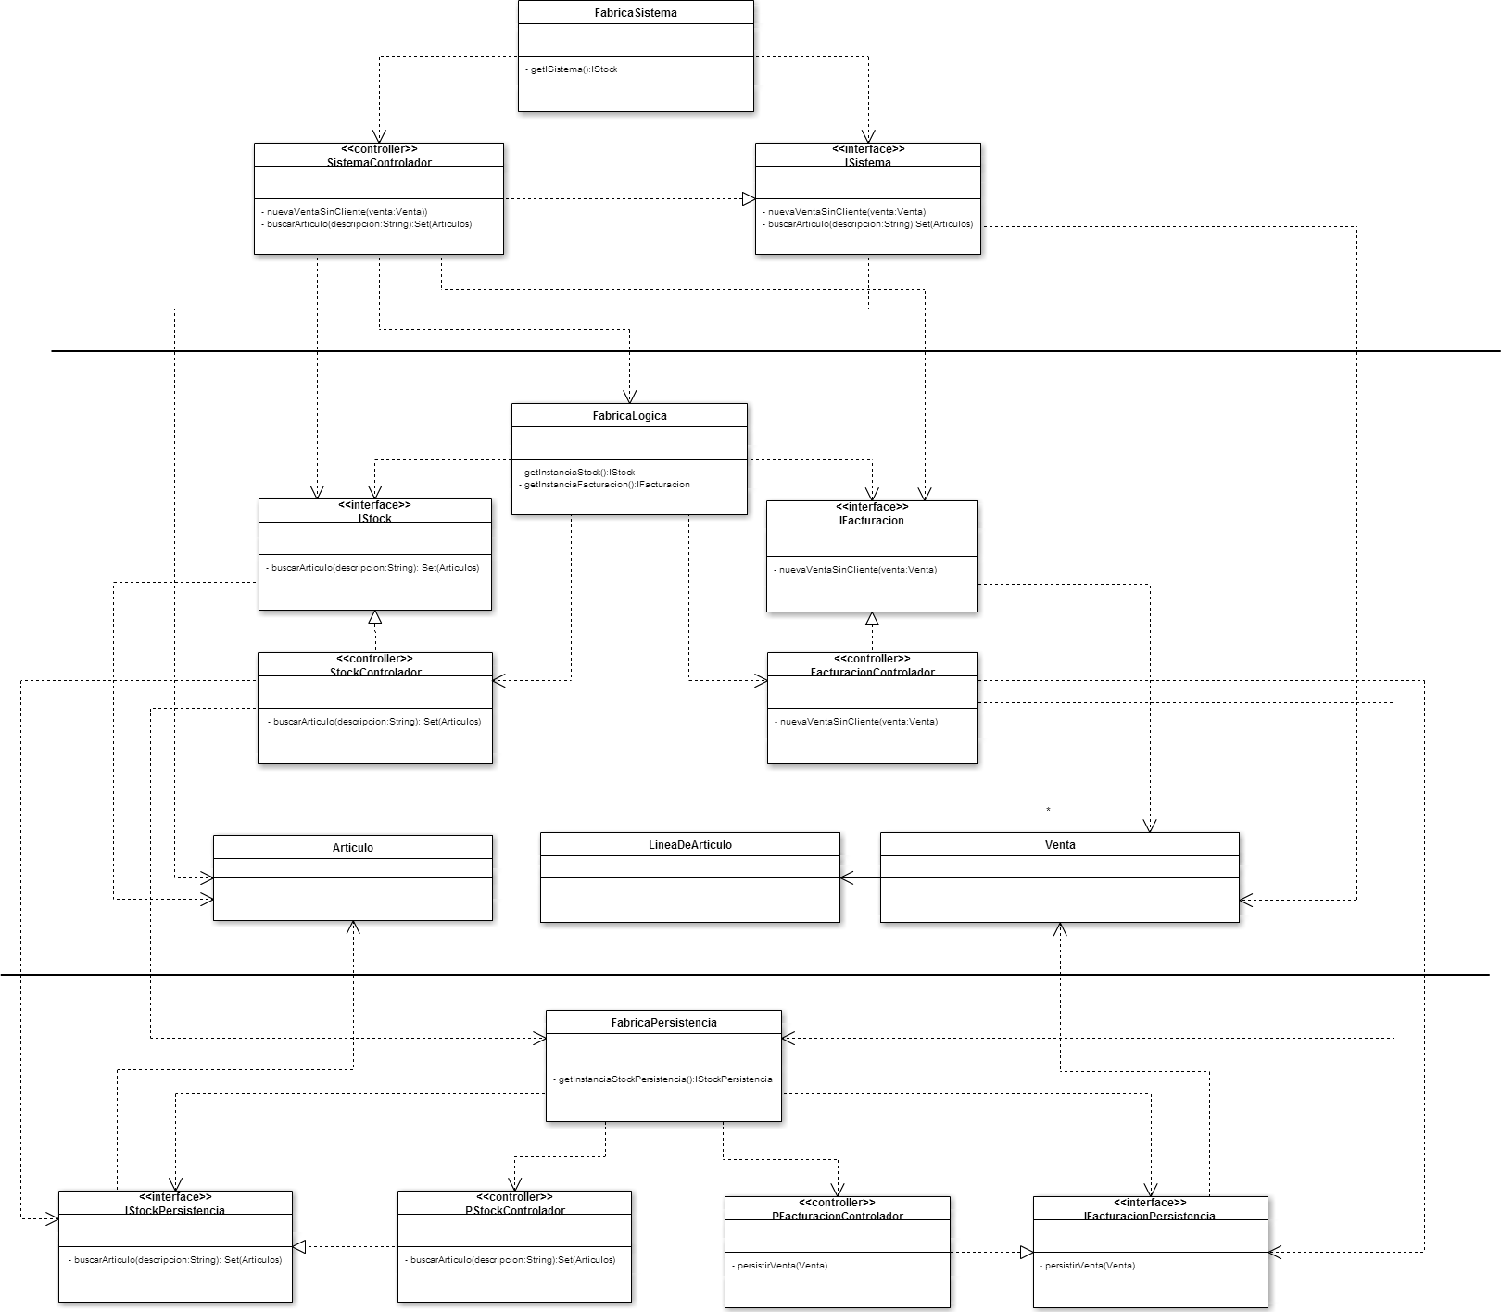
Figura 1: Clases de Nueva Venta

Diagrama de Interacción

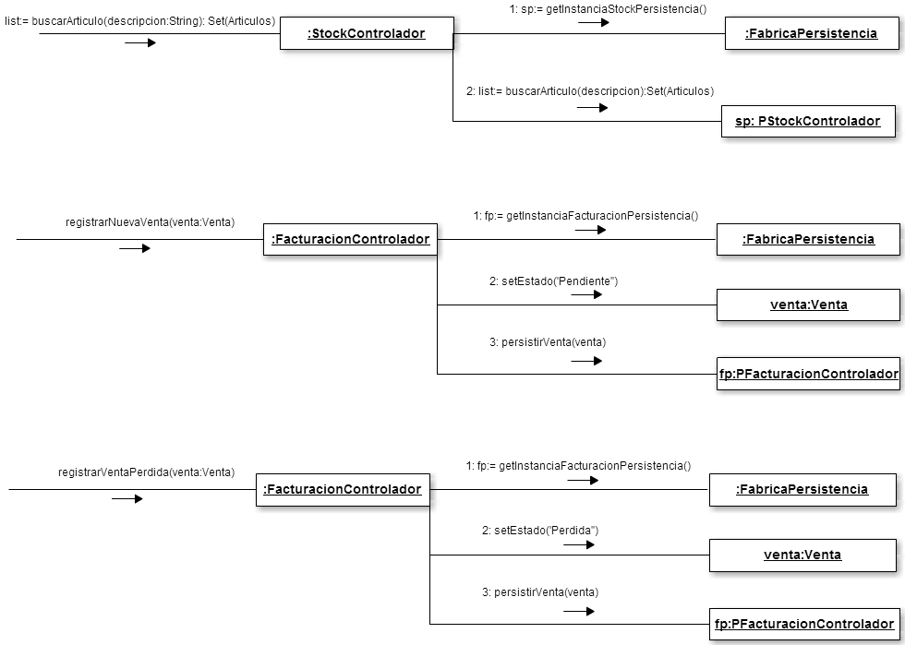
Figura 2: Operaciones de Nueva Venta

Diseño de Flujo de eventos

Para dar de alta una venta, lo primero que se hace es buscar los artículos que van a formar parte. Para esto se invoca la operación buscarArticulo(descripcion) que retorna los artículos que coinciden con la descripción. Luego se selecciona el artículo y se ingresa la cantidad, descuento y precio en caso de que se quiera cambiar el precio preestablecido. Además se da la posibilidad de asociar la venta a un cliente. Una vez seleccionados todos los artículos y el cliente, se invoca la operación registarNuevaVenta(Venta). Luego el controlador FacturacionControlador asigna a la venta el estado pendiente y la persiste invocando a la operación persistirVenta(Venta). También se da la posibilidad de ingresar ventas que son perdidas, es decir ventas que no se van a facturar que ocurrieron cuando un cliente solicito un artículo para el cual no se tenía stock. Estas ventas perdidas tienen interés para el farmacéutico. Para esto se invoca a la operación registrarVentaPerdida(Venta), el controlador le asigna el estado de perdida y se persiste.

Requerimientos especiales o de implementación
No hay.

Diseño del Caso de Uso Facturar Venta

Diagrama de paquetes

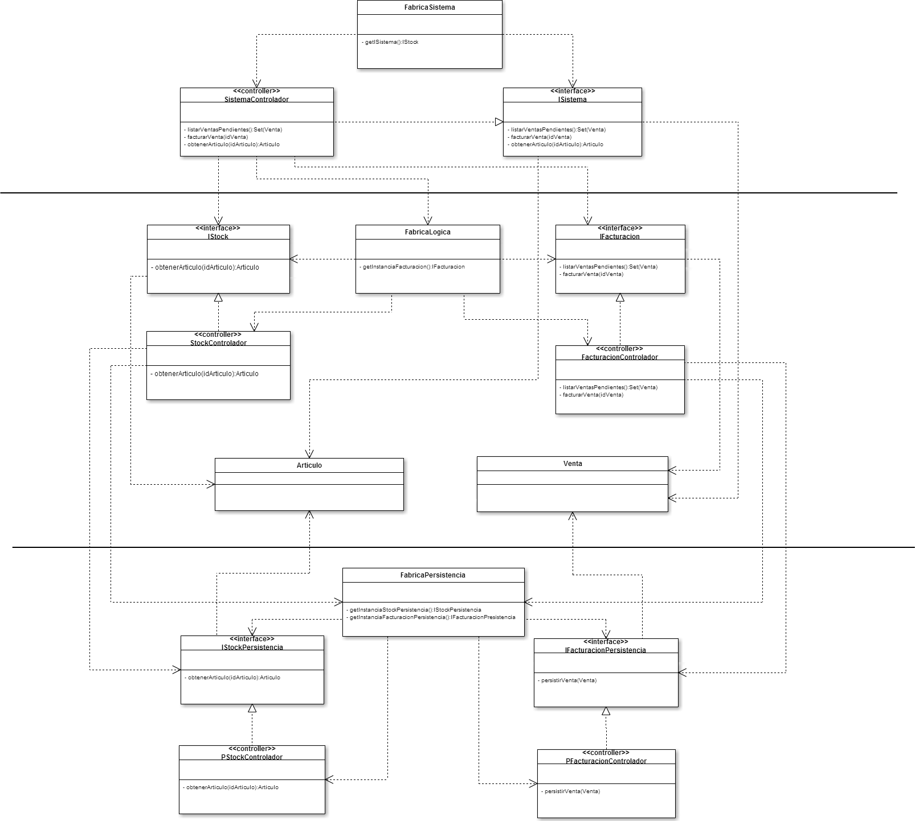

Figura 3: Clases de Facturar Venta

Diagrama de Interacción

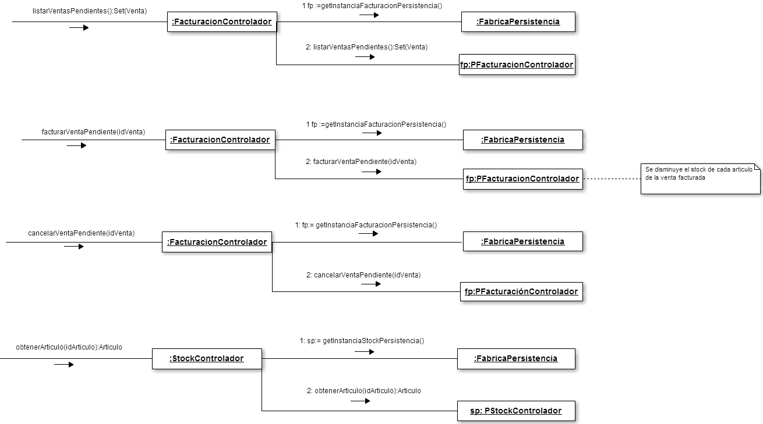
Figura 4: Operaciones de Facturar Venta

Diseño de Flujo de eventos

Para facturar ventas, primero se deben listar las ventas pendientes invocando la operación listarVentasPendientes():Set(Ventas). Al listar las ventas puede ser necesario pedir la información de los artículos que la forman, en ese caso se invocará la operación obtenerArtículo(idArtículo). Luego se selecciona la venta a facturar y se invoca la operación facturarVenta(idVenta), donde el idVenta es el identificador generado por el la base de datos al persistir la venta. Luego de la facturación se actualiza el stock de cada artículo y la venta pasa del estado pendiente a facturada. También se da la posibilidad de cancelar una venta que esta pendiente de facturar, en este caso la venta es eliminada del sistema. Esta venta NO se considera una venta perdida.

Requerimientos especiales o de implementación
En caso que dos cajeros listen las ventas pendientes y seleccionen la misma venta para facturar, se deberá rechazar a alguno de ellos indicándole que la venta ya fue facturada.

Diseño del Caso de Uso Alta Proveedor

Diagrama de paquetes

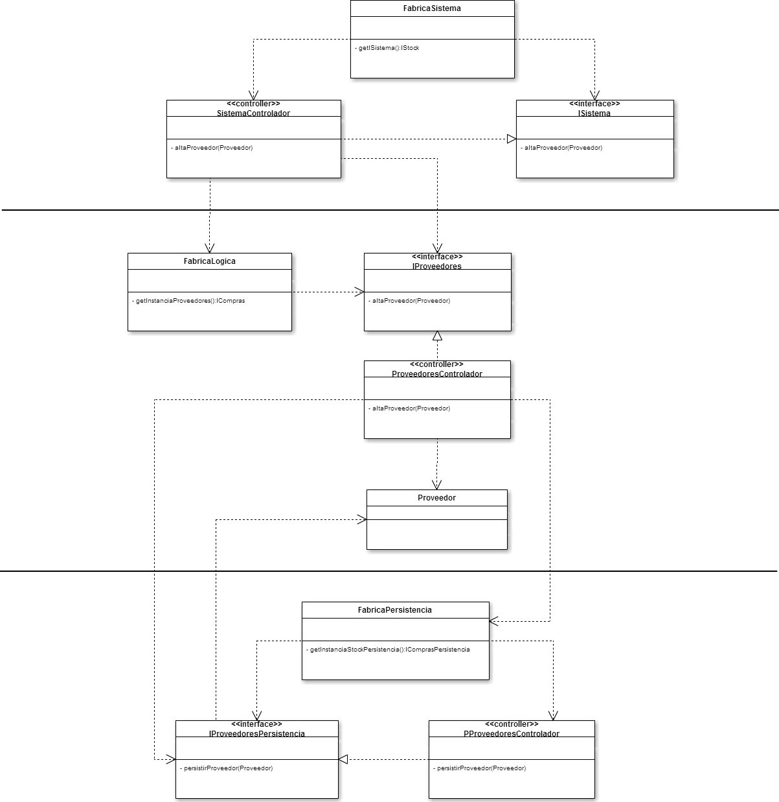
Figura 5: Clases de Alta Proveedor

Diagrama de Interacción

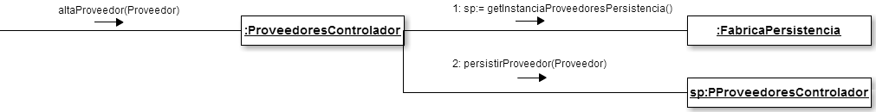
Figura 6: Operaciones de Alta Proveedor

Diseño de Flujo de eventos
Para dar de alta un nuevo proveedor se invoca a la operación altaProveedor(Proveedor) a la cual se le pasa como argumento la información del proveedor. Luego el proveedor es persistido en la base de datos

Requerimientos especiales o de implementación
No tiene.

Diseño del Caso de Uso Alta Articulo

Diagrama de paquetes

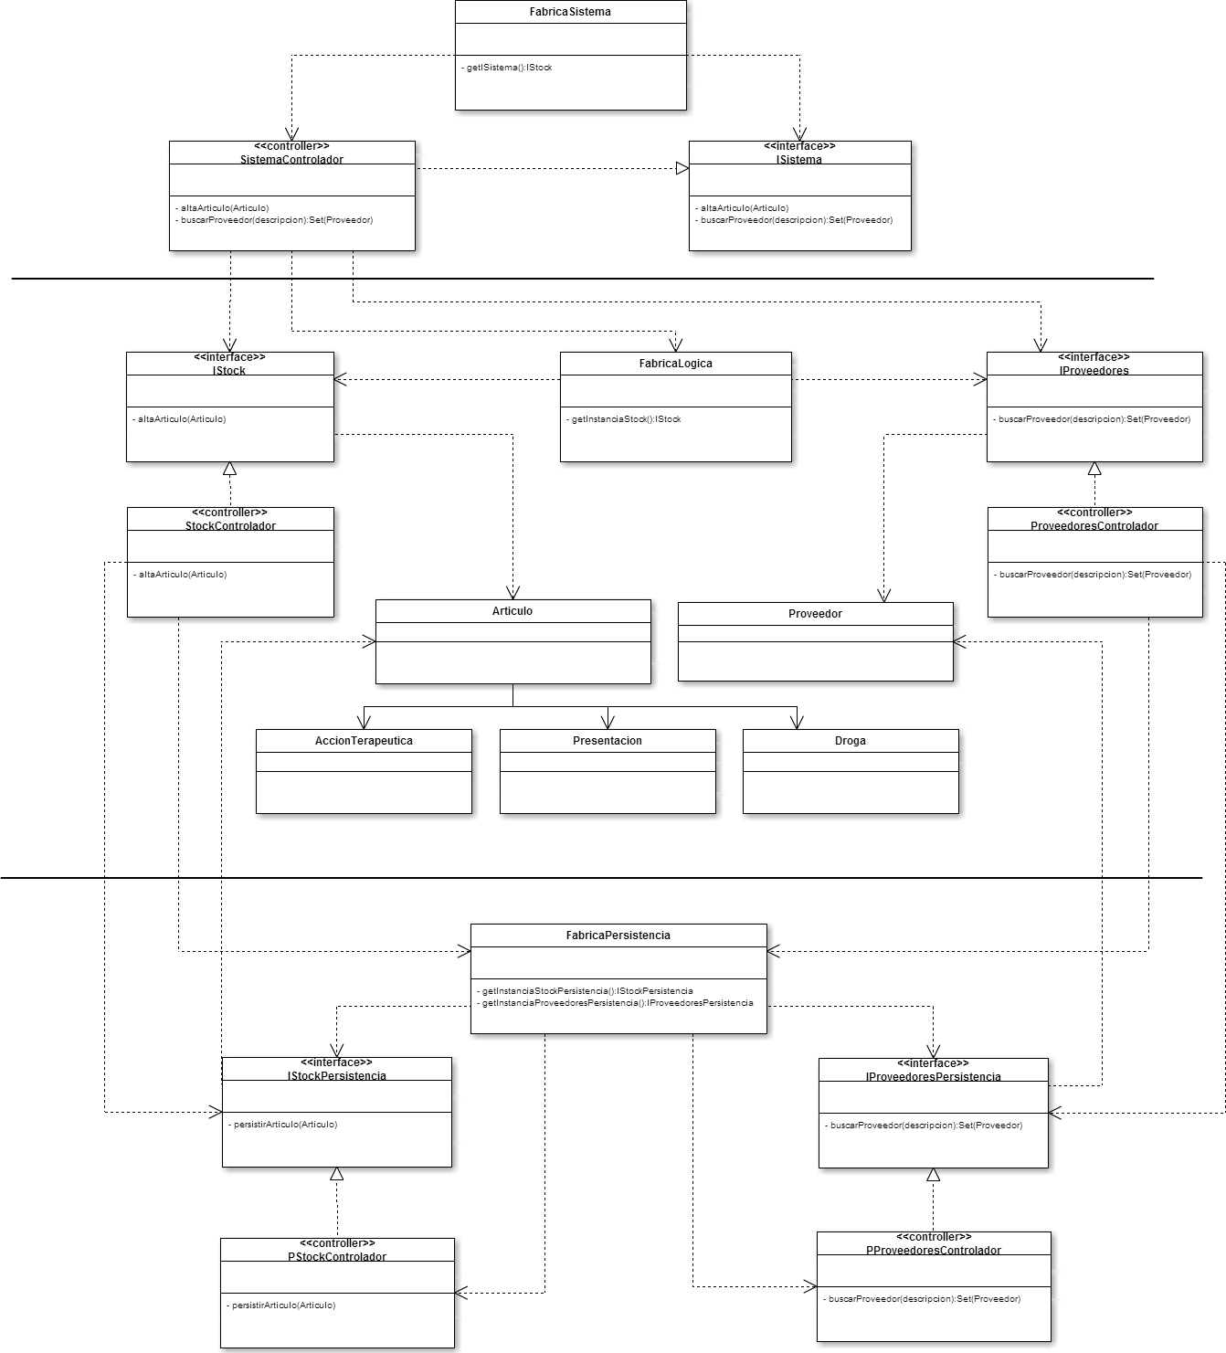

Figura 7: Clases de Alta Articulo

Diagrama de Interacción

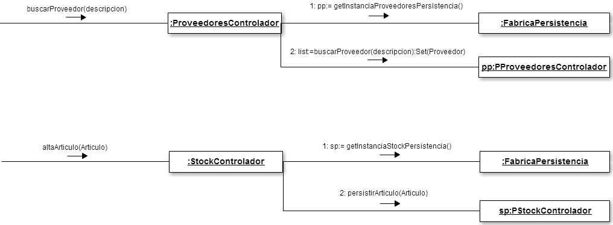
Figura 8: Operaciones de Alta Articulo

Diseño de Flujo de eventos
Para dar de alta un artículo se deben ingresar sus datos y sus proveedores. Para buscar un proveedor se invoca a la operación buscarProveedor(descripción) que retorna todos los proveedores que coincidan con la descripción. Luego se invoca a la operación altaArticulo(Articulo) a la cual se le pasa como argumento la información completa del articulo y luego se persiste.

Requerimientos especiales o de implementación
No tiene.

Diseño del Caso de Uso Generar Pedido Automático

Diagrama de paquetes

El siguiente diagrama de clases no depende de ninguna estrategia concreta de selección y de predicción.

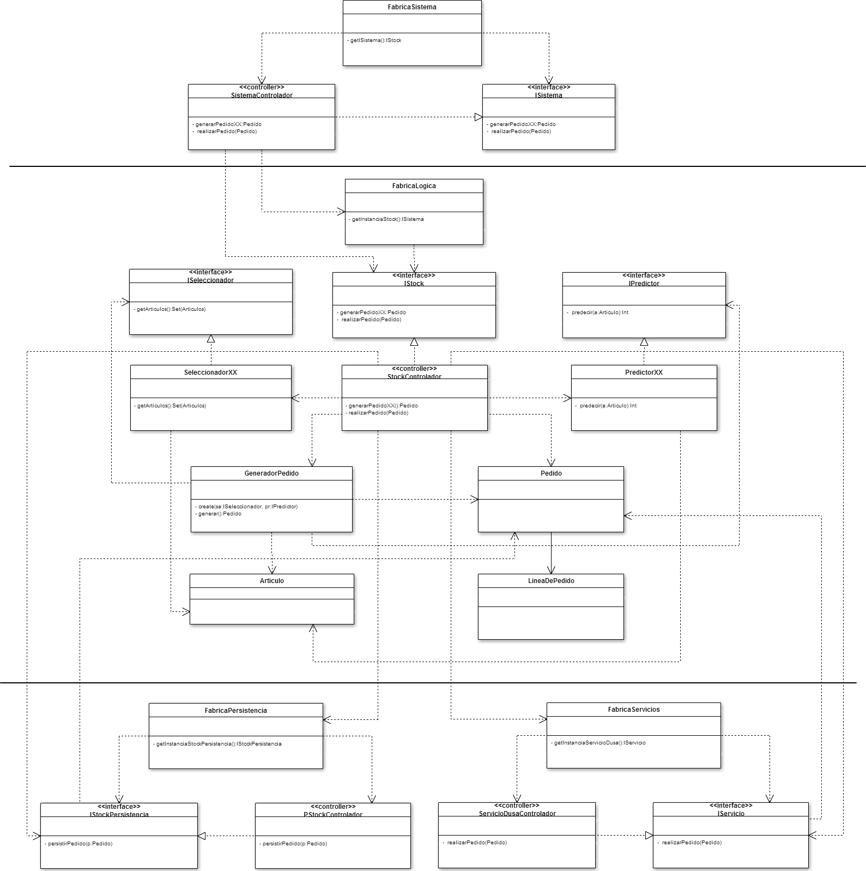

Diagrama de Interacción

El siguiente diagrama muestra como son los pasos para generar un pedido usando estrategias genéricas.

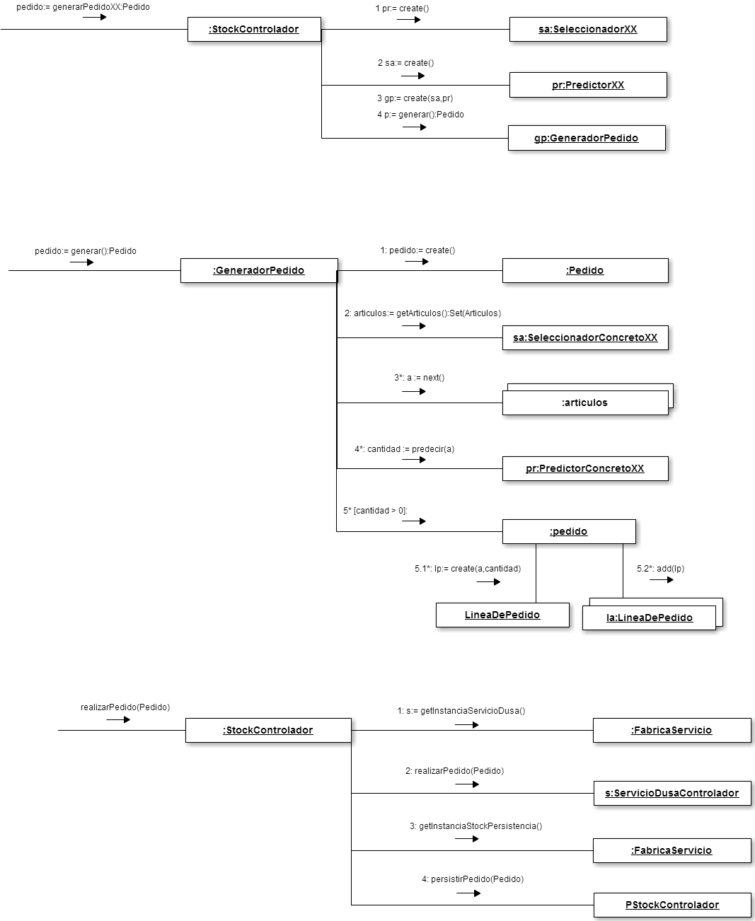
Figura 9: Operaciones de Generar Pedido Automático

El siguiente diagrama muestra las interacciones para generar el pedido en base al último pedido realizado.

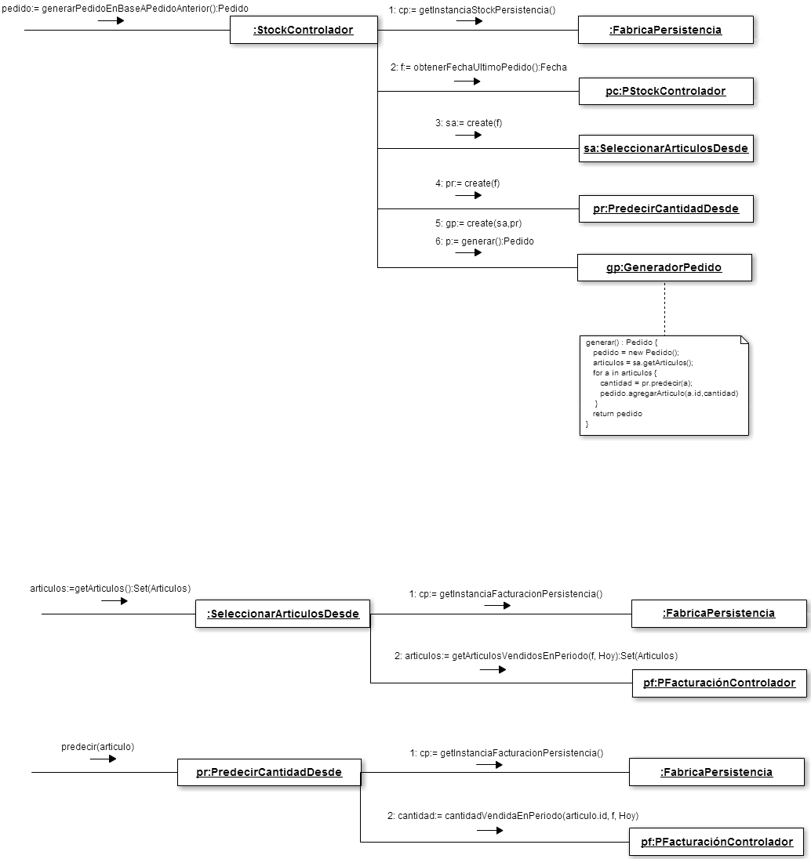

El siguiente diagrama muestra las interacciones para generar el pedido en base al algoritmo de predicción.

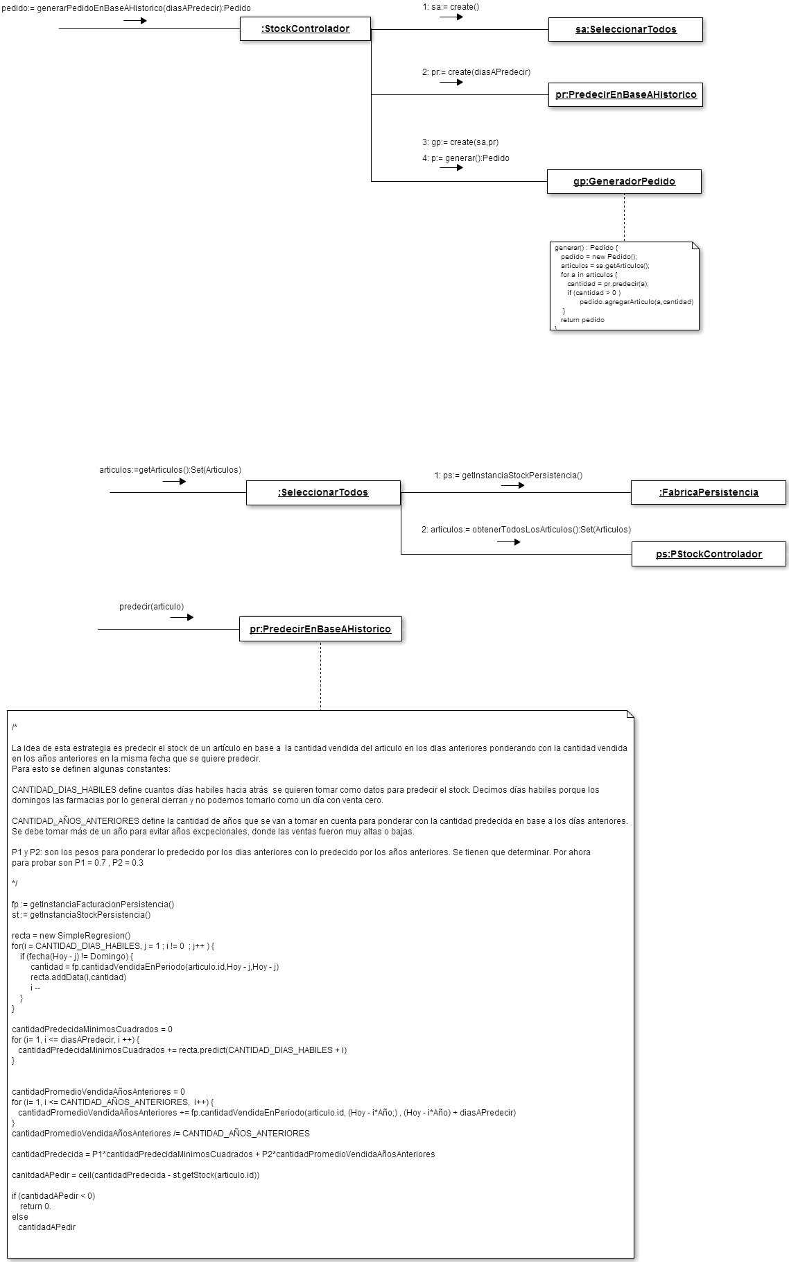

Diseño de Flujo de eventos
Para generar un pedido se pueden utilizar distintas estrategias. Primero se debe seleccionar que artículos van a ser tenidos en cuenta para el pedido utilizando alguna estrategia de selección, luego para cada uno de ellos se debe predecir el stock utilizando una estrategia de predicción. Para la generación del pedido en base a lo que se vendió desde el último pedido se utilizan las siguientes estrategias: la estrategia de selección será la que selecciona todos los artículos que se vendieron desde cierta fecha, en nuestro caso la fecha del último pedido. La estrategia de predicción será la que devuelve la cantidad que se vendió de un artículo desde cierta fecha, en nuestro caso la fecha del último pedido. Una vez que seleccionadas las estrategias se crea un objeto que va a ser el que genera el pedido utilizando las dichas estrategias. Luego de creado el generador del pedido se invoca a la operación generarPedido():Pedido que retorna un pedido generado por las estrategias. Luego, el usuario puede confirmarlo invocando a la operación realizarPedido(Pedido) a la cual se le pasa un pedido, eventualmente distinto al generado automáticamente. El pedido es realizado utilizando los servicios web de D.U.S.A.

Requerimientos especiales o de implementación
Para implementar los mínimos cuadrados se usa la clase SimpleRegresion que provee Java.

Diseño del Caso de Uso Iniciar/Cerrar Sesión

Diagrama de Paquetes

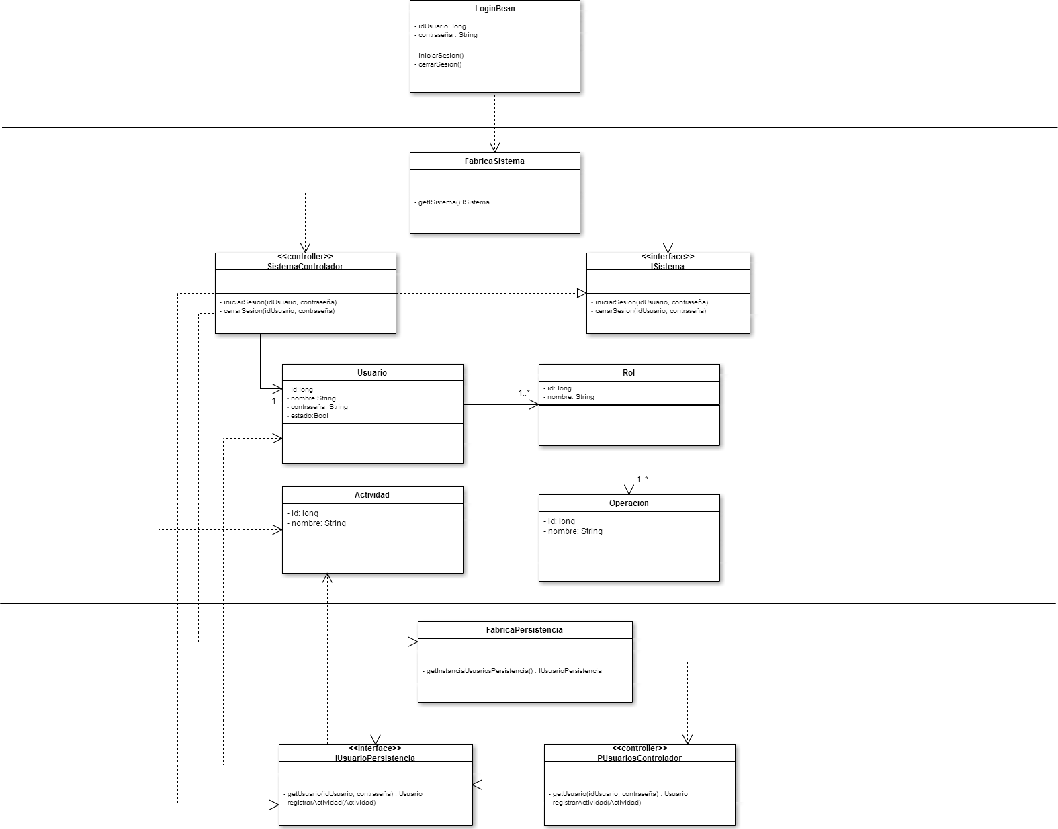

Diagrama de Interacción

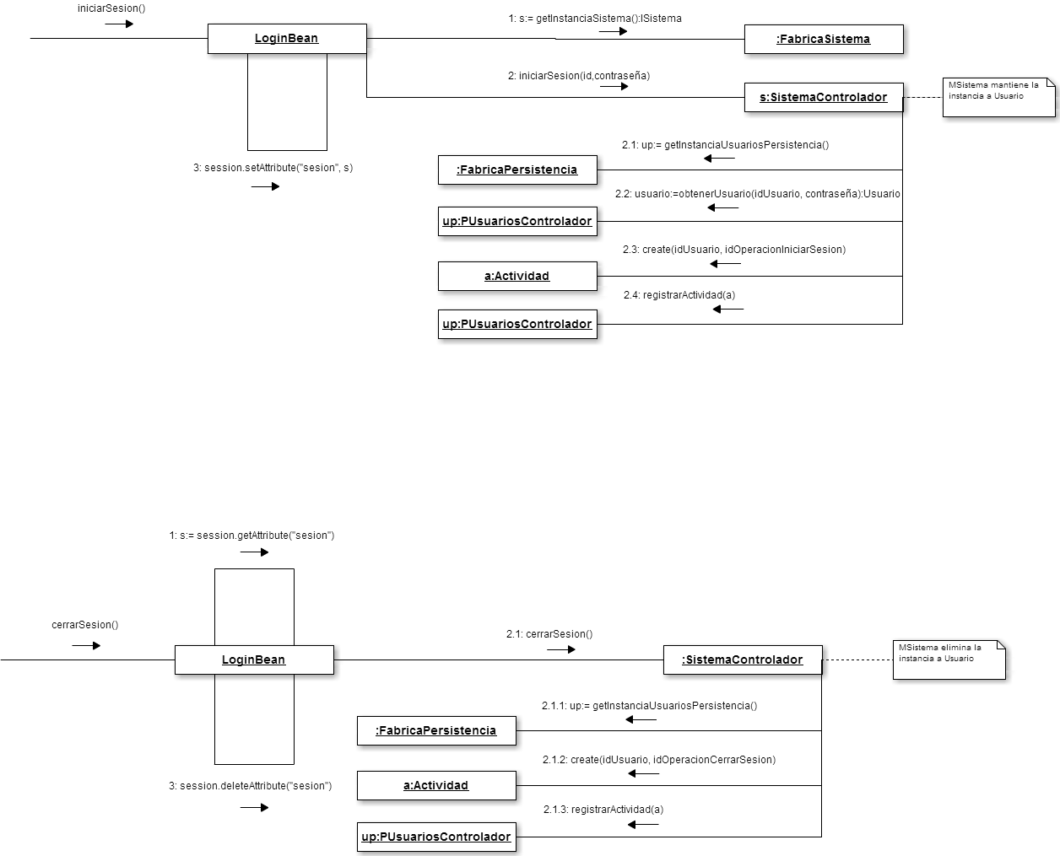

Diseño de Flujo de eventos
Para poder acceder a las operaciones del sistema primero debe obtener una instancia del controlador del sistema a través de la fábrica. Una vez obtenida la instancia invoca a la operación iniciarSesion(idUsuario, contraseña) y el controlador del sistema (del módulo seguridad) chequea que el identificador del usuario y la contraseña sea correctos, obtiene los datos del usuario y mantiene la sesión. Luego el usuario puede invocar las operaciones para las que tiene permiso. Para terminar la sesión se invoca a la operación cerrarSesion().

Requerimientos especiales o de implementación
No tiene.

Diseño del Caso de Uso Nueva Compra

Diagrama de Paquetes

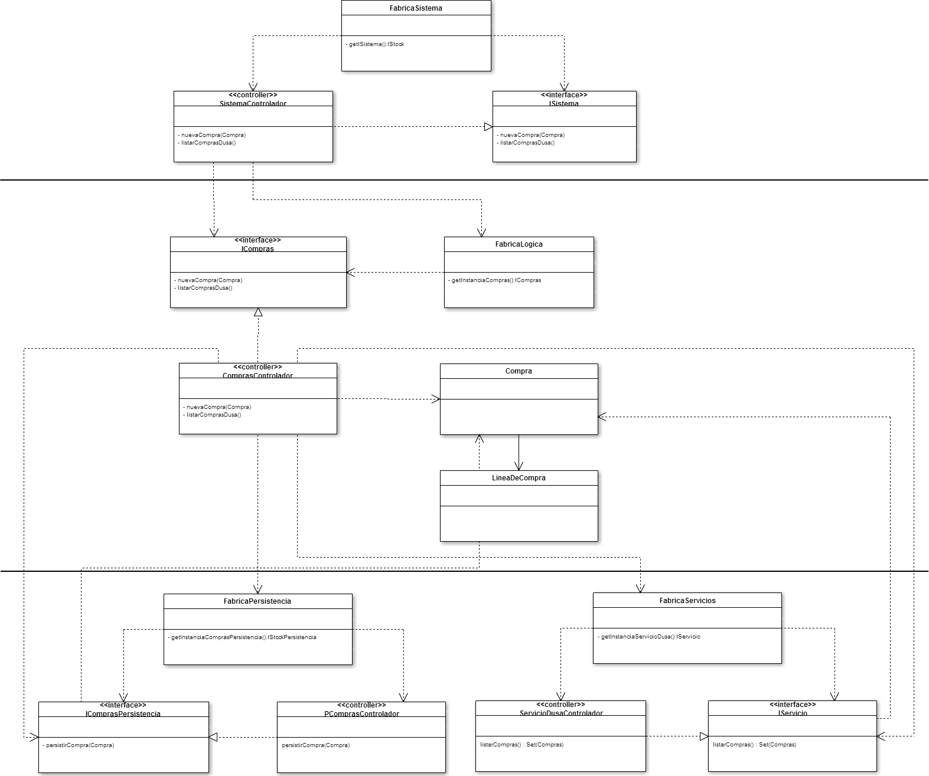

Diagrama de Interacción
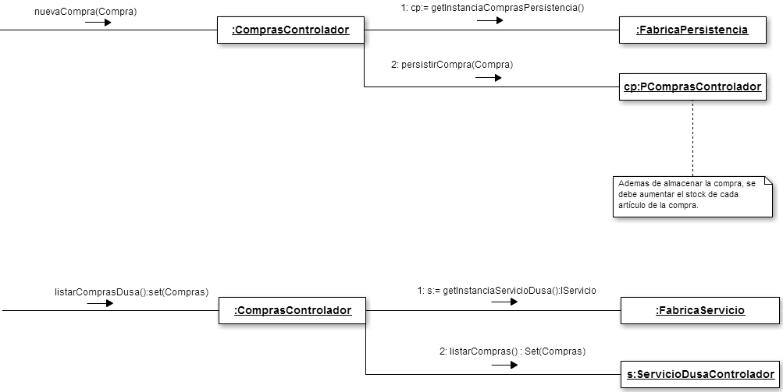

Diseño de Flujo de eventos

Se ingresa una compra cuando al farmacéutico le llega la mercadería que solicito en un pedido.
Para ingersar una compra se debe invocar la operación nuevaCompra(Compra) a la cual se le pasan los datos de una compra. También se permite listar utilizando el web service las compras que se realizaron a D.U.S.A.

Requerimientos especiales o de implementación
No tiene.

Diseño del Caso de Uso Modificar Artículo

Diagrama de Paquetes
Análogo al diagrama de Alta de Artículo.

Diagrama de Interacción

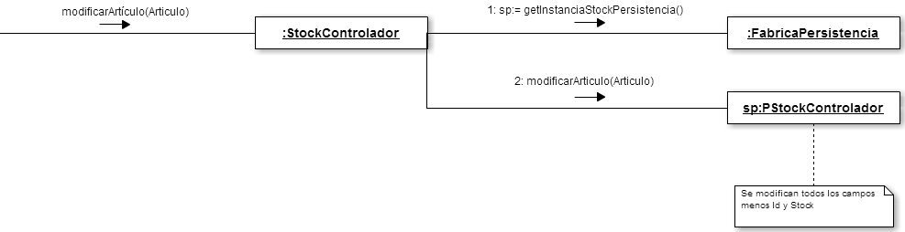

Diseño de Flujo de eventos
Para modificar un artículo simplemente se invoca a la operación modificarArtículo(Artículo) con los nuevos datos del artículo.

Requerimientos especiales o de implementación
No se debe modificar el stock del artículo.

Diseño del Caso de Uso Modificar Stock

Diagrama de Paquetes
Análogo al diagrama de Alta de Artículo.

Diagrama de Interacción

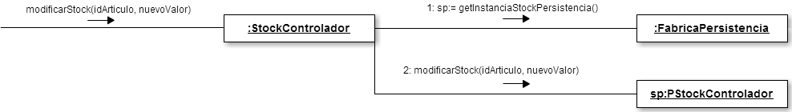

Diseño de Flujo de eventos
Para modificar un el stock de un artículo se invoca a la operación modificarStock(idArtículo, nuevoValor).

Requerimientos especiales o de implementación
No se debe modificar el stock del artículo.

Diseño del Caso de Uso Modificación de Precios

Diagrama de Paquetes
Análogo al resto de los diagramas.

Diagrama de Interacción

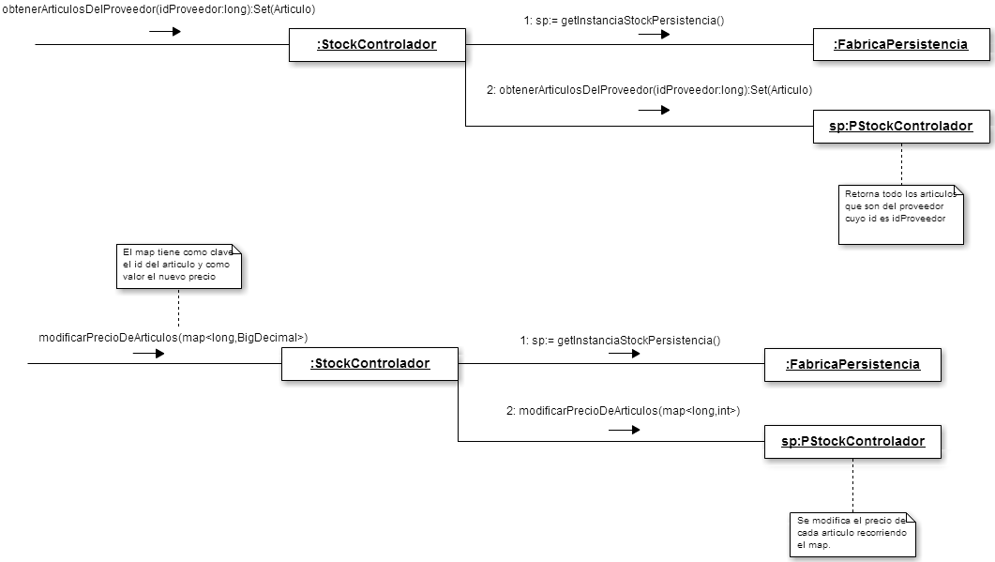

Diseño de Flujo de eventos
Primero se selecciona un proveedor del sistema y se invoca a la operación obtenerArticulosDelProveedor(idProveedor):Set(Articulos) que retorna todos los artículos de ese proveedor. El usuario tiene la posibilidad de modificar el precio de todos los artículos. Luego se invoca a la operación modificarPrecioDeArticulos(map<long,BigDecimal>) que modifica el precio de cada artículo del map.

Requerimientos especiales o de implementación
No tiene.

Diseño del Caso de Uso Alerta de Stock

Diagrama de Paquetes
Análogo al resto de los diagramas.

Diagrama de Interacción

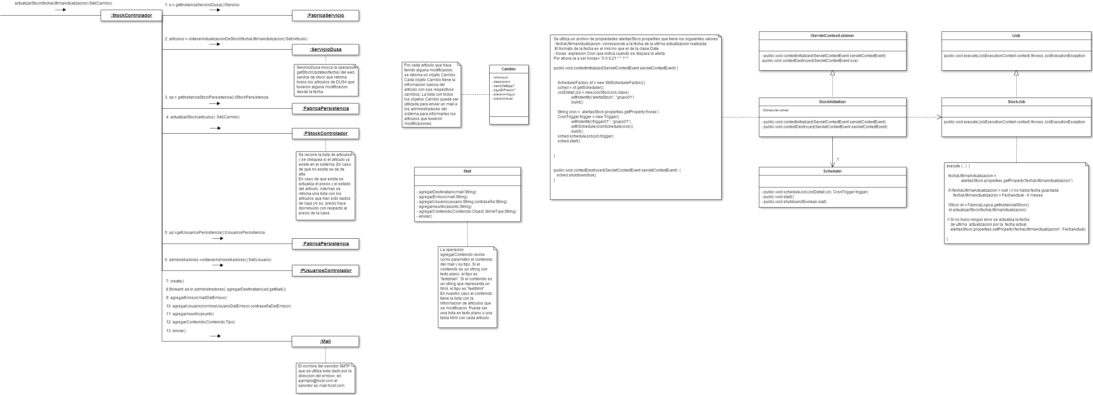

Diseño de Flujo de eventos

El caso de uso se dispara automáticamente cada día en la mañana y en la tarde. Al ejecutarse pide los artículos al servicio web de DUSA que tuvieron alguna modificación desde la última fecha en que se hizo una actualización.
Luego se actualizan los artículos que cambiaron de precio o que se dieron de baja y se notifica al los administradores enviándoles un mail.

Requerimientos especiales o de implementación
No tiene.

Diseño del Caso de Uso Alerta por pocas ventas en los últimos meses.

Diagrama de Paquetes
Análogo al resto de los diagramas.

Diagrama de Interacción

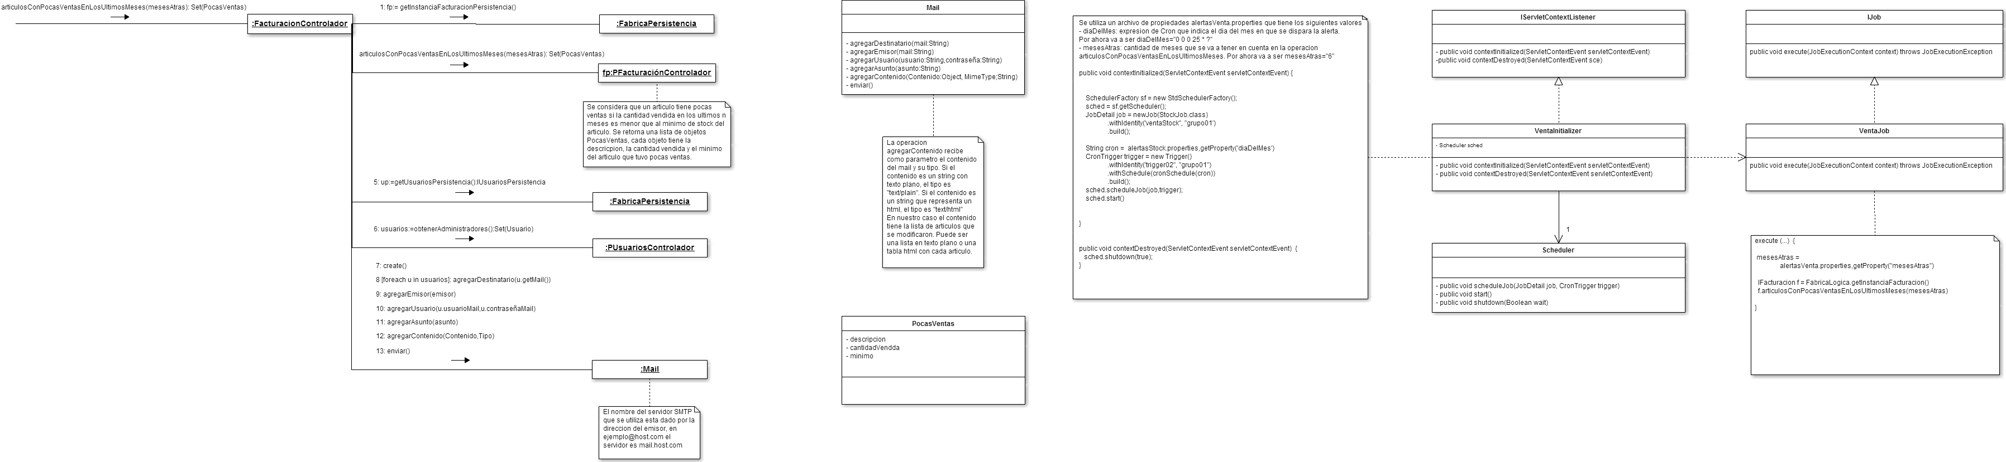

Diseño de Flujo de eventos
El caso de uso se dispara automáticamente a fin de cada mes. Se notifica enviándole un mail a cada administrador con los artículos que en los últimos meses tuvieron una cantidad de ventas menor al valor mínimo de stock.

Requerimientos especiales o de implementación
No tiene.

Diseño del Caso de Uso Alerta por vencimiento.

Diagrama de Paquetes
Análogo al resto de los diagramas.

Diagrama de Interacción

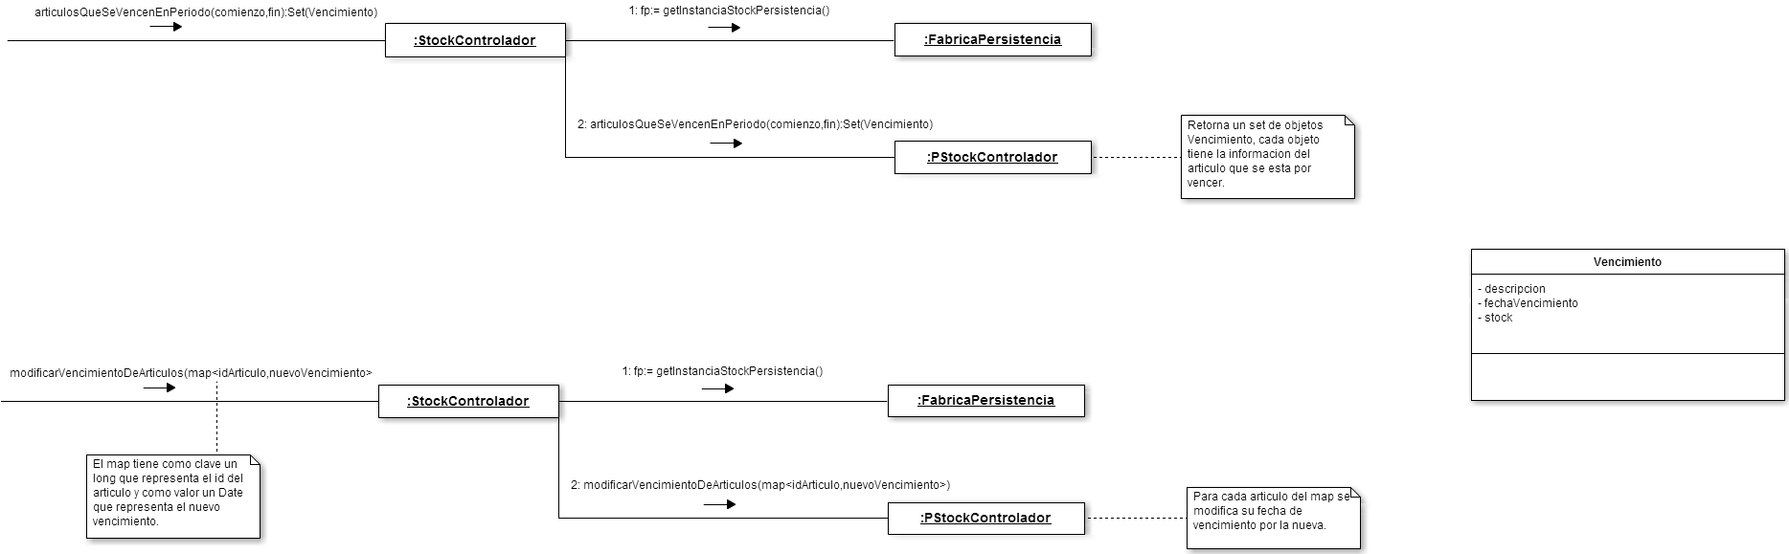

Diseño de Flujo de eventos

El usuario ingresa un intervalo de fechas y se listan invocando la operación articulosQueSeVencenEnPeriodo(comienzo,fin):Set(Vencimiento) los artículos cuya fecha de vencimiento esta dentro de esas fecha. Luego el usuario tiene la posibilidad de modificar el vencimiento de cada artículo invocando a la operación modificarVencimientoDeArticulos(map<long,Date>).

Requerimientos especiales o de implementación
No tiene.

Diseño de Objetos
En esta sección se muestran las clases que pertenecen al módulo entidades. Para cada una de ellas se muestran sus atributos y operaciones.

Caso de Uso Nueva Venta y Facturar Venta

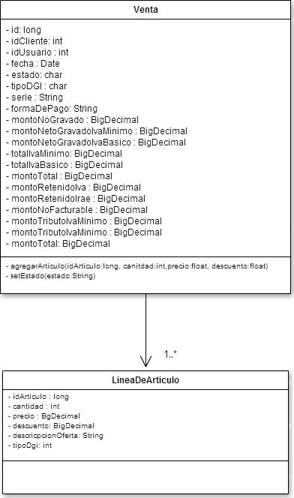

Caso de Uso Alta Proveedor

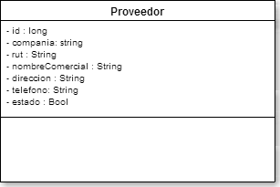

Caso de Uso Alta Artículo

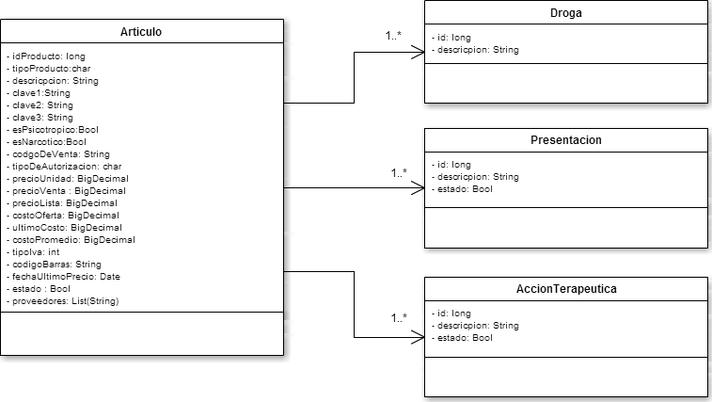

Caso de Uso Generar Pedido Automático

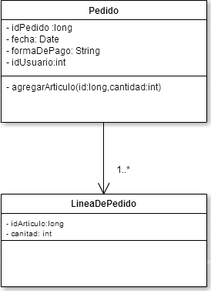

Caso de Uso Iniciar/ Cerrar Sesión

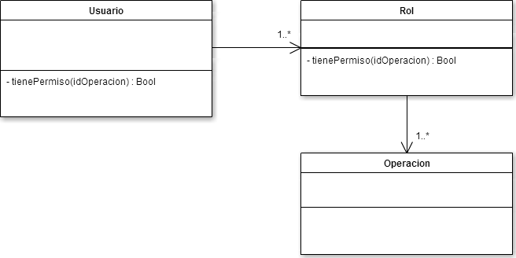

Caso de Uso Nueva Compra

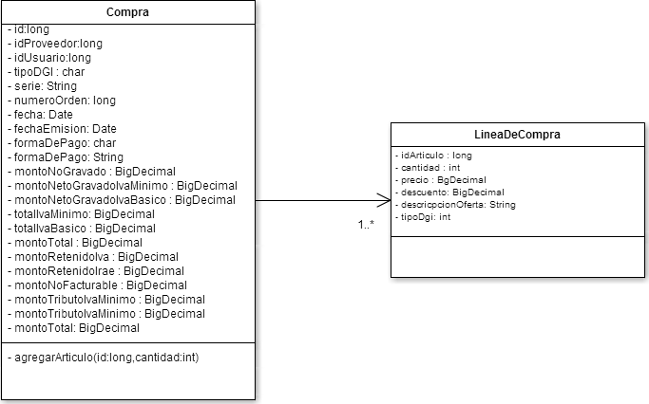

- Diseño de Subsistemas

El siguiente diagrama muestra las dependencias entre los subsistemas.

